|  |
| --- |
| Приложение  к распоряжению министерства  здравоохранения Иркутской области  **от __21 ноября 2018г. № __2813**_ |

**В.В. Суховская, Н.В. Протопопова, Н.Н. Бондаренко**

**Методические рекомендации**

**Комплексная оценка состояния плода**

**на амбулаторном этапе**

**Разработаны сотрудниками кафедры перинатальной и репродуктивной медицины ИГМАПО – филиала ФБГОУ ДПО РМАНПО Минздрава России**

**Заведующая кафедрой: профессор Н.В. Протопопова**

**Иркутск, 2018**

**Список сокращений**

СЗРП - синдром задержки роста плода

ХГЧ - хорионический гонадотропин

ВПР - врожденные пороки развития

КТГ - кардиотокография

НСТ - нестрессовый тест

ВДМ - высота стояния дна матки

МБФП - модифицированный биофизический профиль плода

ИАЖ - индекс амниотической жидкости

БПР - бипариетальный размер головки плода

ЛЗР - лобно-затылочный размер

ОГ - окружность головки плода

ОЖ - окружность живота

ДБК - длина бедренной кости

ДПК - длина плечевой кости

ПИ - пульсационный индекс

СМА - средняя мозговая артерия

ЦПО - церебро - плацентарное отношение

РДС - респираторный дистресс - синдром

ГКС - глюкокортикостероиды

ПА - пупочная артерия

**Комплексная оценка состояния плода на амбулаторном этапе.**

Комплексная оценка состояния плода направлена на своевременную диагностику состояний, угрожающих жизни плода. У каждой беременной должен быть составлен индивидуальный план наблюдения в зависимости от выявления перинатальных факторов риска. Основополагающими факторами являются: акушерский анамнез, особенности течения настоящей беременности и состояние плода.

**Перинатальные факторы риска, ассоциированные с перинатальной заболеваемостью и смертностью:**

**Анамнестические факторы при предшествующих беременностях**

- артериальная гипертензия до беременности

- преждевременная отслойка нормально расположенной плаценты

- синдром задержки роста плода

- мертворождение

**Факторы во время настоящей беременности**

- перенашивание беременности (более 294 дней или более 42 недель)

- артериальная гипертензия при беременности

- сахарный диабет, предшествующий беременности

- инсулинотерапия при гестационном сахарном диабете

- персистирующая преждевременная отслойка нормально расположенной плаценты – рецидивирующие вагинальные кровотечения при отсутствии предлежания плаценты

- резус-иммунизация

- аномальные показатели первого пренатального биохимического скрининга (ß-единица ХГЧ более 2 МОМ) или выявленные ВПР плода

- участие в дорожно-транспортном происшествии во время беременности

- вагинальное кровотечение

- ожирение

- поздний возраст деторождения (40 и более лет)

- вспомогательные репродуктивные технологии

**Со стороны плода:**

- снижение двигательной активности плода

- синдром задержки роста плода

- маловодие или многоводие

- многоплодная беременность

- преждевременные роды

**Комплексная оценка состояния плода включает:**

1. оценку двигательной активности плода

2. графическую гравидограмму

3. кардиотокографию

4. модифицированный биофизический профиль (НСТ КТГ и ультразвуковая оценка индекса амниотической жидкости)

5. ультразвуковую фетометрию

6. допплерометрию

1. **Оценка двигательной активности плода.**

Двигательная активность является предиктором внутриутробного благополучия плода. Всему медицинскому персоналу, проводящему наблюдение за беременной женщиной, важно помнить, что физиологический сон плода длится приблизительно 20 - 40 минут и практически никогда не превышает 90 минут при хорошем его самочувствии. Снижение двигательной активности плода ассоциировано со сниженной плацентарной перфузией, плодовой ацидемией и ацидозом.

Курение уменьшает двигательную активность плода, временно увеличивая уровень карбоксигемоглобина в крови и сокращение фетального кровотока.

Дородовые кортикостероиды могут иметь эффект снижения двигательной активности в течение двух дней применения.

Всем беременным должен быть рекомендован контроль за двигательной активностью плода, начиная с 22 недель. Следует проводить ежедневно неформальный контроль за характером двигательной активности у беременных низкой группы риска – следить за режимом (характером) шевелений. От 6 до 10 % беременных плохо ощущают шевеления плода, в этом случае контроль шевелений плода нужно провести ультразвуковым исследованием после 22 недель.

Женщинам с факторами риска перинатальной смертности, начиная с 22 недель беременности, следует ежедневно вести дневник двигательной активности плода.

Все беременные женщины должны быть информированы в сроке 22 недель беременности о значении шевелений плода в третьем триместре и необходимости **выполнять подсчет количества шевелений**, если они чувствуют снижение двигательной активности плода (двухчасовой тест).

Оптимально контроль количества шевелений плода следует проводить в лежачем положении беременной на левом боку, можно с приподнятым ножным концом в течение 2 часов.

Женщины, которые **чувствуют меньше шести шевелений плода в интервале двух часов** требуют немедленного дальнейшего дородового обследования и должны обратиться за медицинской помощью **в течение ближайшего часа**. Им должна быть проведена полная оценка материнского и плодового статуса. Оценка состояния беременной включает оценку жалоб, общий осмотр, измерение артериального давления.

Оценка состояния плода включает нестрессовый тест – запись КТГ в течение 40 минут в удобном для женщины положении (нельзя проводить запись КТГ в положении лежа на спине), при наличии спонтанных сокращений матки следует оценить реакцию сердцебиения плода на этот вид маточной активности. Если в ответ на спонтанное сокращение матки происходит снижение ЧСС плода, тест интерпретируется как патологический.

Модифицированный биофизический профиль плода (оценка НСТ - КТГ и индекса амниотической жидкости) является достаточно точным скрининговым тестом благополучия плода.

При необходимости для уточнения состояния плода применяется расширенный биофизический профиль и допплерометрия сосудов пуповины/ плодового кровотока.

Если нестрессовый тест КТГ нормален / реактивен и нет никаких факторов перинатального риска, то женщина переводится в группу среднего перинатального риска и ей следует продолжить ежедневный **подсчет** шевелений плода с ведением дневника двигательной активности плода.

Если нестрессовый тест КТГ нормален и имеются факторы риска перинатальной патологии, или имеется недостаточный рост матки – не соответствует графической гравидограмме согласно сроку беременности, возникает клиническое подозрение на синдром задержки роста плода или маловодие, то в этом случае необходимо провести модифицированный биофизический профиль в течение 24 часов. Женщина должна продолжить ежедневный подсчет шевелений плода с ведением дневника двигательной активности плода и переводится в группу высокого перинатального риска.

Если нестрессовый тест КТГ ареактивный или имеются признаки патологического теста КТГ, необходимо как можно быстрее провести оценку модифицированного биофизического профиля плода.

При нормальном нестессовым тесте КТГ, отсутствии маловодия и нормальной двигательной активности плода полный биофизический профиль не проводится.

Нормальный нестрессовый тест должен быть классифицирован и зарегистрирован соответственно обученной акушеркой или врачом акушером-гинекологом в течение ближайшего времени после окончания записи.

При ареактивном и патологическом тесте антенатальной КТГ, медсестра должна сообщить лечащему врачу в течение уже первых 30 минут записи. Запись КТГ при ареактивном тесте должна быть рассмотрена лечащим врачом немедленно.

1. **Ведение графической гравидограммы.**

Имеет наибольшую прогностическую значимость для диагностики синдрома задержки роста плода.

Ведение графической гравидограммы следует начинать с 12 недель беременности: отмечать в виде графика высоту стояния дна матки при каждом антенатальном визите беременной (приложение 12).

Прогностическая ценность высоты дна матки увеличивается при использовании серии измерений и при графическом изображении показателей в виде гравидограммы. Данный график должен быть обязательным приложением к каждой обменной карте.

**Правила измерения высоты стояния дна матки:**

1. Беременная опорожняет мочевой пузырь
2. Измерение проводится в положении беременной лежа на спине с выпрямленными ногами.
3. Провести пальпацию верхнего края лонного сочленения.
4. Определить место, где заканчивается матка. Для этого положить руки на среднюю линию живота в районе лобковой кости. Постепенно продвигаться пальцами вверх, пытаясь нащупать место, где более плотная часть живота переходит в мягкую. Это и будет дном матки.
5. Начать измерение высоты стояния дна матки от верхнего края лонного сочленения с нулевой отметки сантиметровой ленты.
6. Измерять до соприкосновения ребра ладони с дном матки.
7. **Кардиотокография.**

Кардиотокография во время беременности проводится с 28 недель беременности в течение 40 и более минут, но не более 80 минут.

Интерпретация КТГ во время беременности

|  |  |  |  |
| --- | --- | --- | --- |
| Параметр | Нормальный НСТ  (реактивный) | Сомнительный НСТ  (ареактивный) | Патологический НСТ  (ареактивный) |
| Базаль-ный ритм | 110-160 ударов в минуту | 100-110 ударов в минуту  Более 160 ударов в минуту менее 30 минут  Возрастающий базальный ритм | Брадикардия менее 100 ударов в минуту  Тахикардия более 160 ударов в минуту  Синусоидальный ритм |
| Вариабе-  льность | 6–25 ударов в минуту (средняя)  •< 5 за 40 минут записи. | Менее или равен 5 за 40 и более минут записи | Менее или равен 5 за 80 минут записи и более  Больше или равен 25 более чем 30 минут записи  Синусоидальный ритм |
| Децеле-  рации | отсутствуют или спорадические до 30 секунд | Вариабельные  Продолжитель-  ностью 30-60 секунд | Вариабельные продолжительно-стью более 30 секунд |
| Акцеле-  рации  (в сроке более 32 недель) | 2 и более акцелерации на 15 ударов и более продолжитель-ностью 15 и более секунд за 40 минут записи | Менее 2 акцелераций максимальной амплитуды 15 ударов продолжитель-ностью 15 секунд за 40 минут записи | Менее 2 акцелераций за 80 минут записи |
| Акцеле-  рации  (в сроке менее 32 недель) | 2 и более акцелерации на 10 ударов и более продолжитель-ностью 10 и более секунд за 40 минут записи | Менее 2 акцелераций на 10 ударов и более продолжительностью 10 и более секунд за 40 -80 минут записи | Менее 2 акцелераций на 10 ударов и более продолжитель-ностью 10 и более секунд за 80 минут записи |
| Тактика ведения | Наблюдение согласно приказа № 572Н | Необходим МБФП, при выявлении СЗРП, маловодия или многоводия – допплерометрия сосудов фето- плацентраного комплекса | Необходим МБФП, при выявлении СЗРП, маловодия или многоводия – допплерометрия сосудов фето- плацентраного комплекса |

Classification the National Institute of Child Health and Human Development, 2007

**Претерминальная КТГ**

Отсутствие вариабельности (< 2 ударов/минуту), независимо от наличия или отсутствия децелераций, или брадикардия.

**НЕОБХОДИМЫЕ ДЕЙСТВИЯ ПРИ ОТКЛОНЕНИИ КТГ ОТ НОРМЫ:**

**Общее правило** - все наблюдения отклонений КТГ от нормы необходимо оценивать с учетом клинической ситуации.

**Сомнительная или патологическая КТГ, в том числе при поступлении в стационар:**

- Врач должен быть информирован незамедлительно.

- Регистрация КТГ производится непрерывно в течение 40-80 минут.

- Патологическая КТГ требует определенных действий - см. ниже.

**Сомнительная КТГ:**

- По возможности, устранить причины возникших отклонений (снижение кровяного давления);

- Если характер КТГ не изменяется, лечащий врач информируется для оценки ситуации и принятия решения, не позднее 40 минут;

- Если имеются несколько отклонений от нормы одновременно, риск гипоксии плода выше. Проведение немедленного ультразвукового исследования и расширенной допплерометрии плода.

**Патологическая КТГ:**

- Врач должен быть информирован незамедлительно.

- Проведение немедленного ультразвукового исследования и расширенной допплерометрии плода.

**Претерминальная КТГ:**

- Немедленно госпитализировать, информировать о риске антенатальной гибели, и немедленное родоразрешение.

**Сложно интерпретируемая КТГ:**

- Всегда оценивается заведующим женской консультацией.

**Ответственность:**

Врач, оценивающий КТГ, несет ответственность за данного пациента.

В случае недостаточности компетенции врач обязан привлечь более опытного коллегу, в противном случае он сам несет полную ответственность. Если лечащий врач в силу других неотложных мероприятий должен отсутствовать, контроль мониторинга поручается коллеге с необходимой квалификацией, который в течение этого периода несет ответственность за все действия. Оценка характера КТГ, произведенные действия и дальнейшая тактика регистрируются в индивидуальной карте непосредственно после их выполнения с указанием точного времени. Распечатка КТГ заверяется подписью врача.

1. **Модифицированный биофизический профиль.**

Включает:

- Нестрессовый тест КТГ;

- Оценка индекса амниотической жидкости.

1. Во время беременности у женщин с повышенным перинатальным риском модифицированный биофизический профиль рекомендован как скрининг - тест для оценки состояния плода.
2. Когда получен результат нарушенного биофизического профиля, необходимо немедленно сообщить лечащему врачу. Дальнейший план ведения будет определен полной клинической ситуацией.

**Ультразвуковая оценка индекса амниотической жидкости.**

Следует оценивать индекс амниотической жидкости для оценки объема околоплодных вод. Под индексом амниотической жидкости (ИАЖ) понимают количественный показатель объема околоплодных вод на конкретном сроке беременности. **Для этого полость матки условно делится на 4 сектора (кармана), одно сечение проходит вдоль белой линии живота, а второе перпендикулярно ему через пупок.**

В каждом секторе измеряется максимальный вертикальный карман – свободное расстояние между плодом и стенкой матки. Полученные значения складываются, а показатель выражается в миллиметрах (мм).

Показатели индекса амниотической жидкости в разные сроки беременности (T. Moore и соавт.1990)

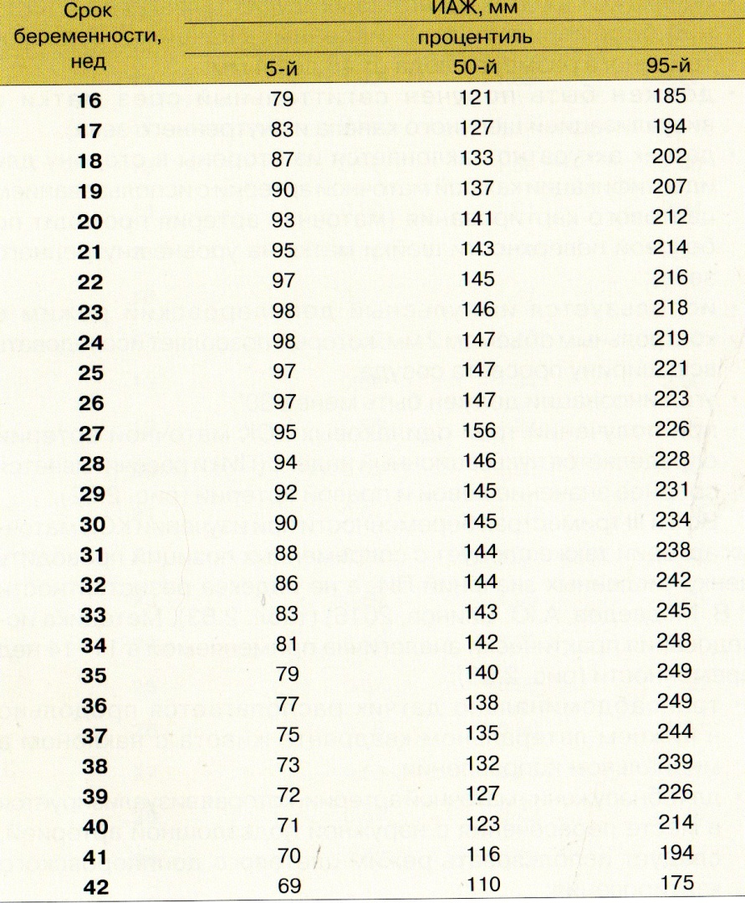

1. **Ультразвуковая фетометрия.**

Второй скрининг проводится в сроках 18-20 недель гестации согласно протоколу ультразвуковых исследований. Одной из его задач является подробная оценка анатомии плода для исключения врожденных пороков развития и комплексная оценка размеров плода для исключения задержки роста плода. Окружность живота - наиболее достоверный диагностический показатель для определения задержки внутриутробного развития плода.

Фетометрия плода включает следующие измерения: бипариетальный размер головки плода, окружность головки плода, окружность живота, длина всех длинных трубчатых костей.

Оценку результатов измерений следует проводить по ниже приведенной таблице.

**Объем фетометрических показателей, рекомендуемых при скрининговом ультразвуковом исследовании**

**(М.В. Медведев и соавт., 1999)**

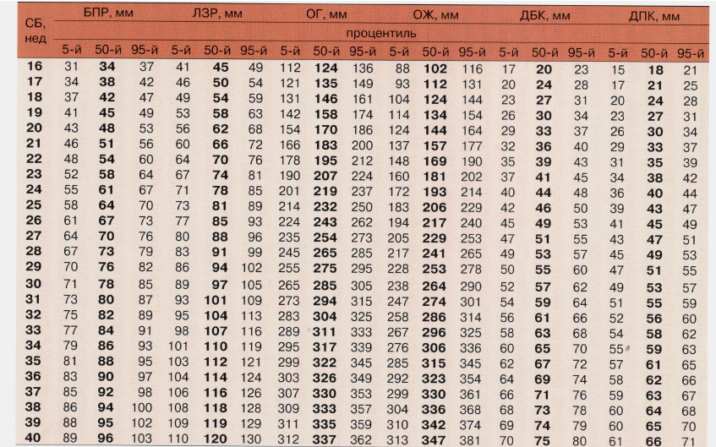

При проведении второго скрининга проводится оценка анатомии плода для исключения врожденных пороков развития и хромосомной патологии.

Проводится ультразвуковая плацентография, где оцениваются следующие признаки:

а) Расположение плаценты (оценка нижнего края по отношению к внутреннему зеву для исключения предлежания плаценты).

б) Толщина плаценты (плацентометрия). Измерение толщины плаценты в месте впадения пуповины по центру и исключения краевого, оболочечного и расщепленного прикрепления пуповины, предлежания сосудов пуповины.

Нормативные значения толщины плаценты в разные сроки беременности (Е.А. Яковенко,1994г.)

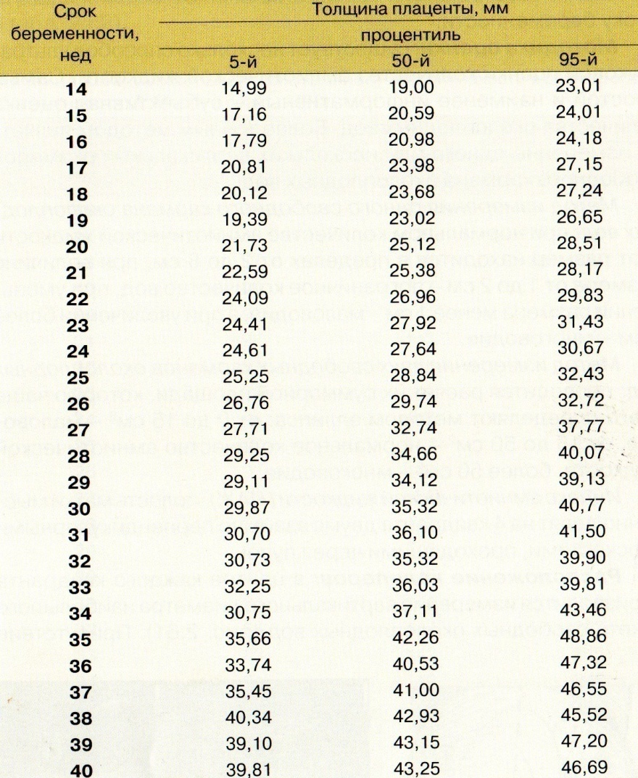

Оценка степени зрелости плаценты включает соответствие зрелости плаценты гестационному возрасту.

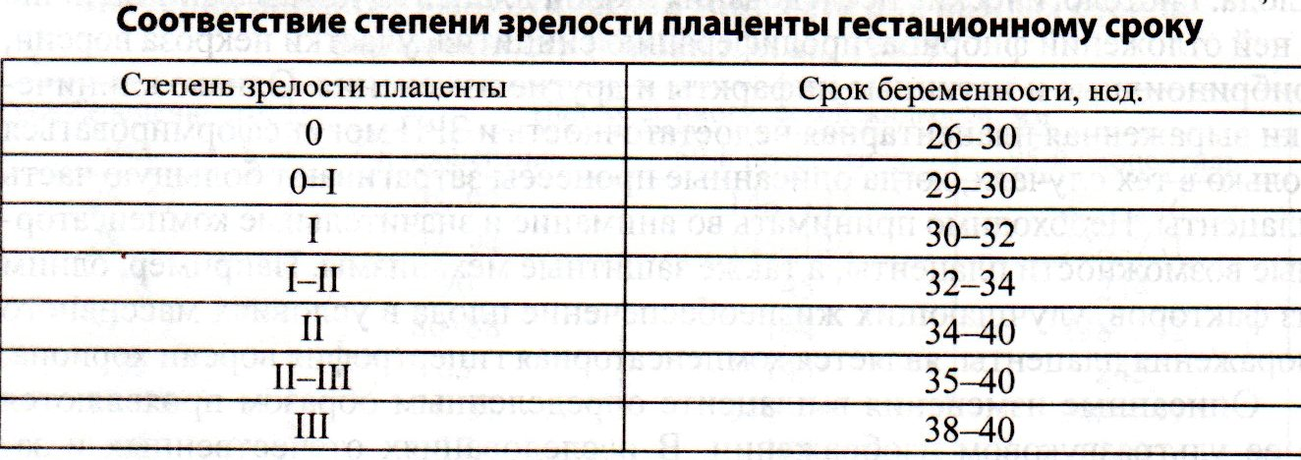

Следует оценить структуру плаценты: исключение кист, опухолей, кровоизлияний, инфарктов, внутрисосудистых тромбов.

1. **Допплерометрия во время беременности.**

**Показания и сроки проведения**.

В настоящее время при наличии показаний к допплерометрии минимальный объем исследований включает пульсационный индекс в маточных артериях и в артерии пуповины. Оценка кровотока в маточных артериях используется в основном в прогностических целях для выявления пациентов группы высокого риска развития синдрома задержки роста плода.

Величина пульсационного индекса (ПИ) в маточной артерии > 1.20 при отсутствии признака дикротической выемки (“notch”) соответствует нормальным значениям.

**Показания для обязательного проведения допплерометрии во время беременности:**

1. В акушерском анамнезе при предшествующих беременностях:

- раннее начало артериальной гестационной гипертензии;

- преждевременная отслойка нормально расположенной плаценты;

- синдром задержки развития плода;

- мертворождение.

2. Факторы риска при настоящей беременности:

- предшествующая беременности хроническая артериальная гипертензия;

- артериальная гипертензия, обусловленная беременностью;

- хронические болезни почек;

- сахарный диабет типа I с сосудистыми осложнениями, нефропатией, ретинопатией;

- измененные показатели биохимических маркеров первого пренатального скрининга: повышение уровня бета единицы ХГЧ более 2 МоМ, снижение уровня РААР-А.

В этих случаях показано проведение допплерометрии маточных артерий в сроке 18-21 неделя и 24-26 недель (приложение 6). При выявлении нарушений в маточных артериях в сроке 18-20 недель и при нормальном кровотоке в артерии пуповины необходимо провести вторую оценку кровотока в маточных артериях в сроке гестации 24 - 26 недель. Если сохраняются нарушения кровотока в обеих маточных артериях, беременная должна быть направлена в перинатальный центр третьего уровня для проведения дальнейшего обследования кровотока плода для выбора дальнейшего плана ведения.

**Показания к проведению допплерометрии после 24 недель:**

1. При внутриутробной гибели плода в анамнезе: последующие исследования выполняются в сроке беременности 28 и 36 недель;
2. Наличие в анамнезе СЗРП: если параметры кровотока находятся в норме в 24 недели беременности, дальнейшее ведение беременности проводится по обычному плану. Если СЗРП была выявлена на поздних сроках при предыдущей беременности, то требуется дополнительное исследование кровотока в 36 недель беременности;
3. При осложнениях беременности:

• Гестационный сахарный диабет (на инсулинотерапии);

• Гипертензия, связанная с беременностью;

• Преэклампсия;

• Резусиммунизация;

• Кровотечение в третьем триместре беременности, не требующее неза-

медлительного родоразрешения.

1. Подозрение на синдром задержки роста плода (СЗРП);
2. Снижение двигательной активности плода только при сомнительной КТГ или маловодии;
3. Сомнительная или патологическая КТГ во время беременности, если клиническая ситуация не требует незамедлительного родоразрешения;
4. Состояния, выявленные при УЗИ (многоводие, маловодие, аномалии развития плода и др.);
5. Подозрение на анемизацию плода;
6. Нарушение сердечного ритма плода;
7. Многоплодная беременность - диссоциация размеров и количества вод при монохориальном многоплодии; подозрение на селективный СЗРП (разница в весе между плодами ≥ 20%, отставание в весе плода(ов) ≥22% или при двух последовательных УЗ измерениях отмечается снижение веса плода(ов) >10%) или фетофетальный трансфузионный синдром.

Время и периодичность допплерометрического исследования в целях оценки состояния плода устанавливается по достижению периода его жизнеспособности 24 недели с учетом характера течения сопутствующих заболеваний у матери или осложнений беременности.

В этих случаях допплерометрия маточных артерий должна быть выполнена в условиях кабинета пренатальной диагностики экспертом, владеющим навыками проведения допплерометрии, с проведением скрининга на ВПР. При выявлении нарушений кровотока в одной или обеих маточных артериях необходима оценка пульсационного индекса в артерии пуповины. Если выявлены нарушений в артерии пуповины, необходимо отправить пациентку на третий уровень оказания медицинской помощи для проведения расширенной допплерометрии.

**Допплерометрия артерии пуповины – измерение пульсационного индекса:**

1. Не должна использоваться у здоровых беременных без факторов перинатального риска как показатель здоровья плода (IA);
2. Обязательное проведение допплерометрии артерии пуповины беременным с подозрением на патологию плаценты и синдром задержки роста плода (IA), а также при дальнейшем наблюдении за беременными с плацентарными нарушениями (1B);
3. Нулевой и реверсный кровоток в пупочной артерии является признаком критического нарушения плодово - плацентарного кровообращения;
4. Пациентка должна быть направлена на третий уровень оказания медицинской помощи для проведения расширенного обследования кровотока плода.

**При синдроме задержки роста плода, НФПК 1Б, 2 и 3 степени показана расширенная допплерометрия, которая проводится в лечебном учреждении 3 уровня:**

Расширенная допплерометрия включает - измерение пульсационного индекса (ПИ) в средней мозговой артерии (СМА), расчет церебро- плацентарного отношения (ЦПО), оценку типа кровотока в перешейке аорты (реверсный или ламинарный) и венозном протоке. Проводится обученным экспертом по допплерометрии в акушерстве.

Для интерпретации проведенных измерений следует пользоваться нормативными значениями (приложения 7-11).

1. Во втором триместре беременности для исключения гипоксии плода проводится оценка кривых скоростей кровотока в венозном протоке (нулевой или реверсный кровоток), после 22 недель – оценка спектра кровотока в перешейке аорты. При отрицательном кровотоке в перешейке аорты риск неврологических нарушений у новорожденного составляет 57%.

2. В третьем триместре беременности для исключения гипоксии плода проводят оценку пульсационного индекса в средней мозговой артерии, расчет церебро – плацентарного отношения (ЦПО): отношение ПИ средней мозговой артерии к ПИ артерии пуповины. Отражают централизацию кровообращения. Норма ЦПО > 1.

При достижении срока 34 недели при отрицательном кровотоке в перешейке аорты требуется родоразрешение.

**ДИАГНОСТИКА И**

**АЛГОРИТМ ВЕДЕНИЯ ПРИ ПОДОЗРЕНИИ**

**НА СИНДРОМ ЗАДЕРЖКИ РОСТА ПЛОДА В ТРЕТЬЕМ ТРИМЕСТРЕ**

**ПРИ ОДНОПЛОДНОЙ БЕРЕМЕННОСТИ**

Динамика увеличения массы плода по мере прогрессирования беременности является ведущим показателем в оценке его состояния. Метод косвенной оценки динамики роста плода путем определения высоты стояния дна матки (ВДМ), несмотря на простоту, низкую затратность и высокую чувствительность, имеет низкую специфичность. Если на основании измерения ВДМ заподозрено, что масса плода не соответствует сроку беременности, показано проведение УЗ-фетометрии.

При выявлении маловесного плода необходимо провести дифференциальную диагностику между двумя состояниями в развитии плода:

- Маленький для срока беременности (МСБ; small for gestational age - SGA);

- Генетически обусловленные, относительно малые размеры плода без гемодинамических и функциональных нарушений его состояния;

- Синдром задержки роста плода (СЗРП; intrauterine groth retardation - IUGR); - Снижение темпов роста плода, обусловленное нарушением гемодинамики в функциональной системе мать-плацента-плод. Предиктор – окружность живота ниже 5 ‰.

Для дифференциальной диагностики между МСБ (SGA) и СЗРП (IUGR) показано проведение допплерометрии.

ПРОТОКОЛ ВЕДЕНИЯ ПАЦИЕНТОК С

ЗАДЕРЖКОЙ РОСТА ПЛОДА

|  |  |  |
| --- | --- | --- |
| Данные обследования плода | Вероятное состояние плода | Тактика ведения |
| СЗРП+ снижение диастолической скорости кровотока в ПА, не достигающие нулевого значения, кровоток в ductus venosus норма, КТГ – норма, количество вод – норма. | Риск гипоксии плода в родах повышен. Вероятность асфиксии крайне низкая. | Родоразрешение в зависимости от акушерской ситуации или состояния матери:  КТГ 1 раз в неделю, допплерометрия – 1 раз в 2 недели. |
| СЗРП+ снижение диастолической скорости кровотока в ПА, не достигающие нулевого значения, кровоток в ductus venosus норма, + изменение ПИ в СМА + КТГ – норма, количество вод –норма. | Возможна гипоксемия.  Вероятность асфиксии низкая.  Риск гипоксии плода в родах повышен. | Родоразрешение в зависимости от акушерской ситуации или состояния матери:  КТГ 2 раза в неделю, допплерометрия – 1 раз в неделю. |
| СЗРП+ нулевое значение или ретроградный кровоток в ПА, кровоток в ductus venosus –норма,  КТГ сомнительный тип или устойчивый ареактивный тест  +  маловодие. | Высокая вероятность гипоксемии. Возможное развитие ацидоза и асфиксии. Начало декомпенсации. | При сроке беременности 34 недели и более – родоразрешение.  При сроке беременности менее 34 недель – профилактика РДС ГКС, ежедневный контроль. |
| ЗВУР плода + нулевое значение или ретроградный кровоток в ПА, изменение кровотока в в ductus venosus  КТГ сомнительный тип или устойчивый ареактивный тест  + маловодие. | Гипоксемия в большинстве случаев. Высокая вероятность ацидоза и асфиксии. | При сроке беременности 32 недели и более – родоразрешение.  При сроке беременности менее 32 недель – тщательное наблюдение по индивидуальному графику, индивидуальное решение о сроках и методе родоразрешения.  Профилактика РДС ГКС. |
| СЗРП+ нулевое значение или ретроградный кровоток в ПА,  нулевое или отрицательное значение кровотока в в ductus venosus  КТГ патологический тип  +  Маловодие. | Метаболическоие нарушения,  возможная перинатальная гибель плода.  Высокая перинатальная заболеваемость (до 50 процентов).  Информирование родителей. | Родоразрешение в условиях центра с максимальными возможностями реанимации новорожденного. |

ПА - пупочная артерия

Для поддержания профессиональных компетенций навыков оценки состояния плода рекомендовано регулярное обучение меж профессиональной команды.

**Приложения к методическим рекомендациям:**

**Амбулаторный этап** *Приложение 1*

**Алгоритм комплексной оценки состояния плода у беременных низкой группы риска**

**(неосложненное течение беременности)**

**УЗИ – фетометрия**

**Допплерометрия**

**ИАЖ, состояние плаценты**

**Двигательная активность плода снижена – провести двухчасовой тест в положении лежа на левом боку подсчитать активные шевеления плода.**

**При снижении движений меньше шести шевелений**

**Ежедневный самоконтроль с 22 недель**

**Индивидуальный план наблюдения**

**Консультирование в КДО ОПЦ проведение пренатального консилиума**

**При выявлении отклонений в развитии плода, ХА, ВПР - перевод пациентки в группу высокого перинатального риска**

**Отклонений от нормы по УЗИ не выявлено**



**Индивидуальный план ведения**

**перевод в группу высокого перинатального риска**



**Отклонений от нормы по УЗИ не выявлено**

**Двигательная активность плода**

**Снижение темпов роста высоты стояния дна матки**

**Ведение графической гравидограммы**

**I скрининг – 11-14 недель**

**Кабинет пренатальной диагностики**

**Исключить ХА и ВПР**

**II скрининг -18-21 неделя**

**Кабинет пренатальной диагностики**

**Исключить ВПР**



**III скрининг – 30-34 недели**

**В женской консультации**

**Допплерометрия**

**Исключить ВПР**

**КТГ после 33 недель**

**Индивидуальный план наблюдения**

**перевод в группу среднего перинатального риска**

**Индивидуальный план ведения**

**Перевод в группу высокого перинатального риска**

**Индивидуальный план наблюдения**

**Перевод в группу среднего перинатального риска**

**Ультразвуковое исследование**

**УЗИ – фетометрия**

**Допплерометрия**

**ИАЖ, состояние плаценты**

**Амбулаторный этап** *Приложение 2*

**Комплексная оценка состояния плода при снижении двигательной активности плода**

**Ежедневный самоконтроль двигательной активности плода с 22 недель**

**Двигательная активность плода снижена**

**Двигательная активность плода в норме**

**В течение двух часов отмечено шесть и более активных / явных шевелений плода**

**В течение двух часов отмечено меньше шести явных шевелений**

**!!!! Признак ацидемии плода**

**КТГ 1 раз в 7 дней**

**Кровоток в норме**

**Продолжить ежедневный подсчет шевелений плода с ведением дневника мониторинга двигательной активности плода**

**Нарушение кровотока НФПК III**

**Срочная госпитализация в мед. организации третей группы**

**Проведение УЗИ в ближайшие 2 часа: измерение ИАЖ и допплерометрия: ПИ в маточных артериях и артерии пуповины**

**КТГ: НСТ ареактивный, патологический тип: вариабельность менее 3,5 уд/мин, децелерации**

**КТГ нормальный тип, НСТ реактивный**

**КТГ: НСТ- ареактивный, сомнительный тип**

**Амбулаторное наблюдение в соответствии с приказом №572Н**

**в 28 недель**

**срочно запись КТГ на протяжении 40 минут**

**В 22-27 недель 6 дней – ИАЖ, допплерометрия маточных сосудов и сосудов пуповины**

**Фетометрия**

**состояние плаценты**

**Незамедлительно провести двухчасовой тест: в положении лежа на левом боку подсчитать активные шевеления плода**

**Амбулаторный этап** *Приложение 3*

**Комплексная оценка состояния плода по результатам интерпретации КТГ**

**КТГ**

|  |  |  |
| --- | --- | --- |
| **КТГ нормальный тип, НСТ реактивный** | **КТГ : НСТ- аркактивный, сомнительный тип** | **КТГ: НСТ ареактивный, патологический тип: вариабельность менее 3-5 уд/мин , децелерации** |

|  |  |
| --- | --- |
| **ежедневный подсчет шевелений плода с ведением дневника самоконтроля** | **УЗИ в течение 2 часов: ИАЖ и допплерометрия: ПИ в маточных артериях и артерии пуповины** |

|  |  |  |
| --- | --- | --- |
| **Маловодия нет, кровоток в норме** | **Маловодие есть, кровоток в маточных артериях и артерии пуповины в норме** | **Маловодие и/или нарушение кровотока** |

**НФПК I А**

**НФПК I Б**

**Б**

**НФПК II**

**НФПК III**

|  |  |
| --- | --- |
| **ежедневный подсчет шевелений плода с ведением дневника самоконтроля**  **КТГ 1 раз в 7 дней** | **Исключить подтекание оклоплодных вод**  **Тест:______________ Исключить ВПР мочевыводящей системы**  **ежедневно самоконтроль двигательной активности плода**  **КТГ – НСТ тест 1 раз в 3 дня**  **УЗИ контроль ИАЖ и допплерометрия один раз в 7 дней,**  **фетометрия 1 раз в 14 дней.** |

|  |  |  |
| --- | --- | --- |
| **КТГ 1 раз в 3 дня,**  допплерометрия  **1 раз в 7 дней,**  **фетометрия 1 раз в 14 дней** | **расширенная допплерометрия 1 раз в 3 дня**  **КТГ 1 раз в 3 дня** | **Госпитализация в МО**  **III группы** |

**Амбулаторный этап** *Приложение 4*

**Алгоритм комплексной оценки состояния плода при снижении темпов роста высоты стояния дна матки**

**Снижение темпов роста высоты стояния дна матки**

**Допплерометрия (ПИ) маточных сосудов и сосудов пуповины, ИАЖ и фетометрия через 14 дней**

**КТГ 1 раз в 7 дней**

**Срочно допплерометрия:**

**Пульсационный индекс в маточных артериях и артерии пуповины**

**Срочная госпитализация**

**НФПК II ст.**

**НФПК III ст.**

**расширенная допплерометрия**

**1 раз в 3 дня,**

**КТГ 1 раз в 3 дня,**

**фетометрия 1 раз в 14 дней**

**НФПК IБ в обеих маточных артериях**

**допплерометрия (ПИ), ИАЖ через 7 дней,**

**КТГ – 1 раз в 7 дней**

**фетометрия 1 раз в 14 дней**

**НФПК IA в обеих маточных артериях**

**НФПК IА в одной маточной артерии**

**Нарушений**

**кровотока нет**

**Ведение гравидограммы,**

**Самоконтроль шевелений плода**

**Замедление роста плода (предиктор – окружность живота) меньше 5 $‰$**

**Фетометрия плода соответствует сроку беременности**

**Проведение УЗИ в течение 24 часов в кабинетах пренатальной диагностики экспертом, обученным проведению допплерометрии в акушерстве,: фетометрия, ИАЖ, состояние плаценты**

**Амбулаторный этап** *Приложение 5*

**Алгоритм комплексной оценки состояния плода у беременных высокой группы перинатального риска**

**Наличие одного и более факторов риска**

- АД 140/90 мм рт.ст. и выше в ранние сроки беременности

- Артериальная гипертензия до беременности

- Сахарный диабет, предшествующий беременности

-Рецидивирующие вагинальные кровотечения при отсутствии предлежания плаценты

- ß-единица ХГЧ более 2 МОМ,

- РААР менее 0,6 МОМ

- ожирение

- беременность после ЭКО, многоплодная беременность

- поздний возраст деторождения (40 и более лет)

**УЗИ в 18-21 неделю беременности и допплерометрия (ПИ) маточных артерий**

**Исключить ВПР**

**ИАЖ, состояние плаценты**

**Направление на консультацию в мед. организации третьего уровня**

**Ведение беременности согласно приказу №572Н**

**Нарушения кровотока нет**

**Нарушения кровотока есть**

**Действия по алгоритму снижение двигательной активности плода**

**Двигательная активность плода снижена**

**В 24-26 недель**

**Допплерометрия маточных артерий (ПИ)**

**С 22 недель – ежедневный подсчет количества шевелений плода с ведением дневника самоконтроля**

**Двигательная активность плода в норме**

**Нарушения кровотока есть**

**Нарушений кровотока нет**

**Направление на консультацию в мед. организации третьего уровня**

**Ведение беременности согласно приказу №572Н**

**Нарушения кровотока нет**

**Нарушения кровотока есть**

**Действия по алгоритму снижение двигательной активности плода**

**В 24-26 недель**

**Допплерометрия маточных артерий (ПИ)**

**Двигательная активность плода в норме**

*Приложение 6*

**Алгоритм проведения комплексной оценки состояния плода у беременных низкой группы риска (сводная таблица)**

**Амбулаторный этап**

|  |  |
| --- | --- |
| **Ежедневный самоконтроль двигательной активности плода с 22 недель** | **Ведение графической гравидограммы** |

|  |  |
| --- | --- |
| **Двигательная активность плода в норме**  **!!! Снижение темпов роста высоты стояния дна матки** | **Двигательная активность плода снижена** |

|  |  |  |
| --- | --- | --- |
| **Обычное антенатальное наблюдение** | **Незамедлительно провести двухчасовой тест:**  **в положении лежа на левом боку подсчитать активные шевеления плода** | **Проведение УЗИ в ближайшие 24 часа в кабинетах пренатальной диагностики экспертом, обученным проведению допплерометрии в акушерстве,: фетометрия, ИАЖ, состояние плаценты** |

|  |  |
| --- | --- |
| **В течение двух часов отмечено шесть и более активных / явных шевелений плода** | **В течение двух часов отмечено меньше шести явных шевелений**  **!!!! Признак ацидемии плода** |

|  |  |
| --- | --- |
| **Фетометрия плода соответствует сроку беременности** | **Задержка роста плода**  **(предиктор окружность живота) меньше**  **5** |

|  |
| --- |
| **Срочно допплерометрия:**  **Пульсационный индекс в маточных артериях и артерии пуповины** |

|  |  |
| --- | --- |
| **В 22-27 недель 6 дней – ИАЖ, допплерометрия маточных сосудов и сосудов пуповины** | **в 28 недель и более срочно запись КТГ на протяжении не менее 40 минут** |

|  |  |  |  |  |  |
| --- | --- | --- | --- | --- | --- |
| **Нарушений кровотока нет** | **НФПК IА в одной маточной артерии** | **НФПК IA в обеих маточных артериях** | **НФПК IБ степени** | **НФПК II**  **степени** | **НФПК III**  **степени** |

|  |  |  |  |  |
| --- | --- | --- | --- | --- |
| **Допплерометрия (ПИ) маточных сосудов и сосудов пуповины, ИАЖ и фетометрия через 14 дней,**  **КТГ 1 раз в 7 дней** | **допплерометрия (ПИ), ИАЖ через 7 дней,**  **КТГ – 1 раз в 7 дней**  **фетометрия 1 раз в 14 дней** | **расширенная допплерометрия**  **1 раз в 3 дня,**  **КТГ 1 раз в 3 дня,**  **фетометрия 1 раз в 14 дней** | **По месту жительства**  **расширенная допплерометрия и КТГ через день** | **срочный перевод в ЛПУ 3 уровня**  **курс ГКС < 34 недель** |

В стационаре



*Приложение 6, продолжение*

**Интерпретация КТГ**

|  |  |  |
| --- | --- | --- |
| **КТГ нормальный тип, НСТ реактивный** | **КТГ : НСТ- ареактивный, сомнительный тип** | **КТГ: НСТ ареактивный, патологический тип: вариабельность менее 3,5 уд/мин , децелерации** |

|  |  |
| --- | --- |
| **Продолжить ежедневный подсчет шевелений плода с ведением дневника мониторинга двигательной активности плода** | **Проведение УЗИ в течение ближайших 2 часов: измерение ИАЖ и допплерометрия: ПИ в маточных артериях и артерии пуповины** |

|  |  |  |
| --- | --- | --- |
| **Маловодия нет, кровоток в норме** | **Маловодие есть, кровоток в маточных артериях и артерии пуповины в норме** | **Маловодие и/или нарушение кровотока есть** |

|  |  |
| --- | --- |
| **Продолжить ежедневный подсчет шевелений плода с ведением дневника мониторинга двигательной активности плода**  **КТГ 1 раз в неделю** | **Исключить подтекание оклоплодных вод Исключить ВПР мочевыводящей системы**  **НФПК III**  **НФПК I А**  **НФПК II**  **НФПК I Б**  **Б**  **Самоконтроль двигательной активности плода ежедневно**  **КТГ – НСТ тест 1 раз в 3 дня**  **УЗИ контроль ИАЖ и допплерометрия один раз в 7 дней,**  **фетометрия 1 раз в 14 дней.** |

|  |  |  |
| --- | --- | --- |
| **расширенная допплерометрия**  **1 раз в 3 дня,**  **КТГ 1 раз в 3 дня,**  **фетометрия 1 раз в 14 дней** | **расширенная допплерометрия через день,**  **КТГ через день,**  **фетометрия 1 раз в 14 дней** | **срочный перевод в ЛПУ 3 уровня**  **курс ГКС < 34 недель** |

|  |
| --- |
| **При отсутсвтвии отрицательной динамики родоразрешение в 38-39 недель в ЛПУ II уровня** |

**При отрицательной** динамике в **сроке до 34 недель – перевод в ЛПУ III уровня**

**курс ГКС**

**При отсутствии отрицательной динамики – родоразрешение в ЛПУ II уровня после 36 недель**

*Приложение 7*

**Нормативные показатели пульсационного индекса (ПИ) маточных артерий в зависимости от срока беременности**

**(М. В. Медведев, 1996)**

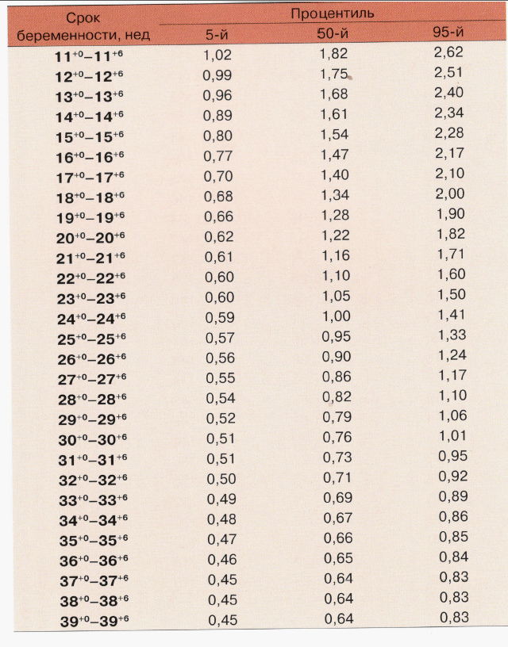

*Приложение 8*

**Нормативные значения пульсационного индекса кривых скоростей кровотока в артерии пуповины в 18-40 недель беременности**

**(М.В. Медведев, 1996)**

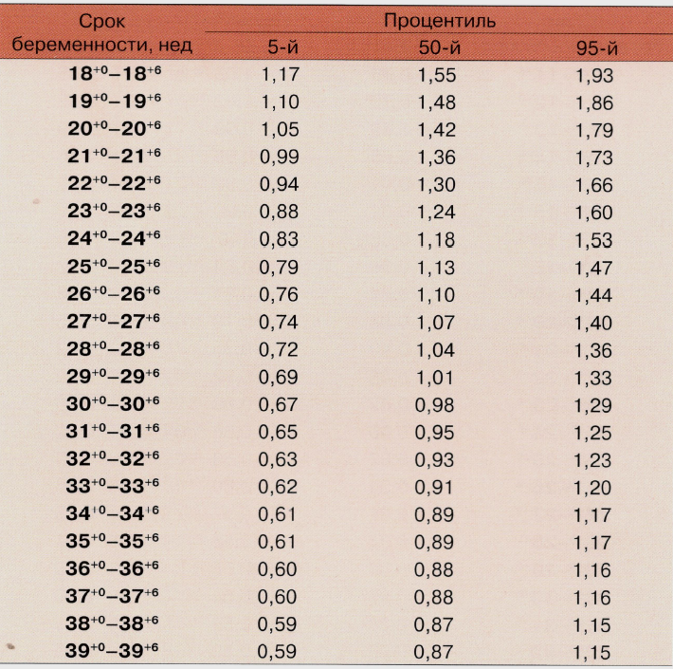

*Приложение 9*

**Нормативные значения пульсационного индекса (ПИ) кривых скоростей кровотока в венозном протоке плода в сроке 11-40 недель беременности (М.В. Медведев, 2018)**

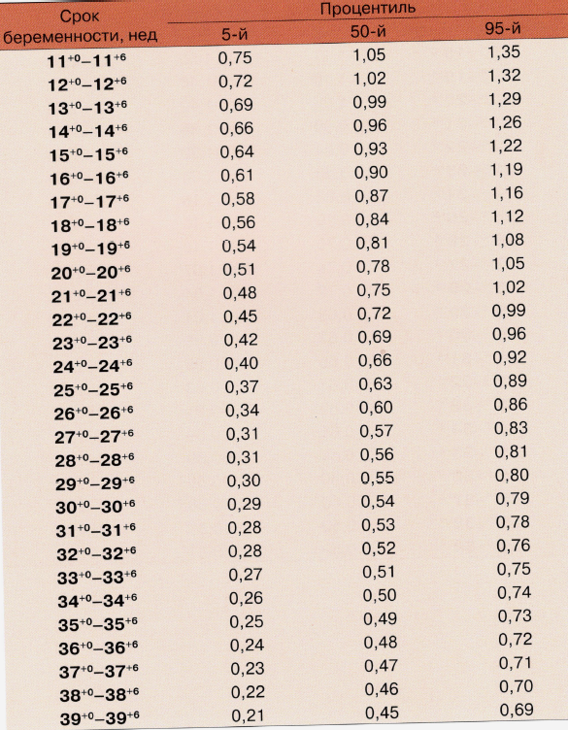

*Приложение 10*

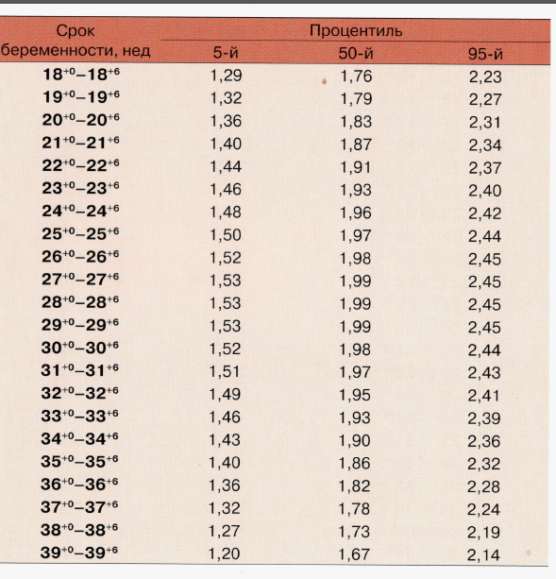**Нормативные значения пульсационного индекса кривых скоростей кровотока в средней мозговой артерии плода в сроке 18-40 недель беременности (М.В. Медведев, 1996)**

*Приложение 11*

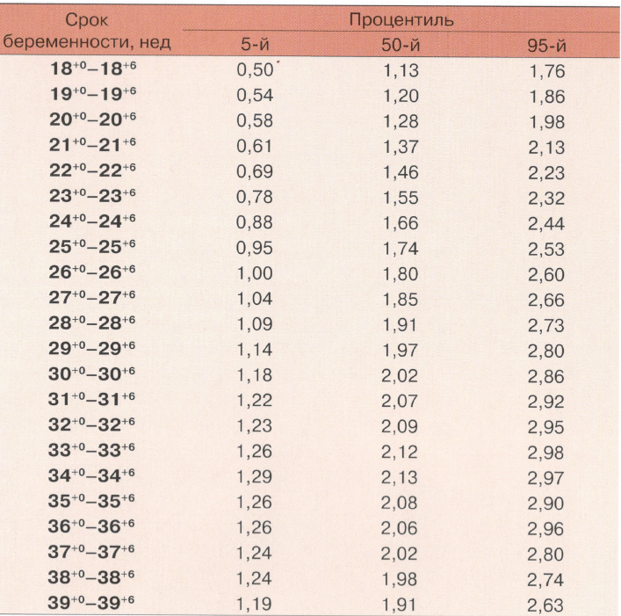**Нормативные значения церебро- плацентарного отношения (ЦПО) в сроке 18-40 недель беременности (М.В. Медведев, 1996)**

*Приложение 12*

Графическая гравидограмма

